На базе МБДОУ ДС №38 «Колокольчик» 15.02 2019г. прошло развлечение по ПДД для групп «Дюймовочка» и «Красная шапочка».
Цель. Создать у детей радостное настроение. Уточнить знания детей о различных видах транспорта, о сигналах светофора. Познакомить детей с элементарными правилами дорожного движения; довести до сознания детей, к чему может привести нарушение правил дорожного движения. Расширять словарный запас детей. Развивать быстроту, внимание, ловкость в игре, совершенствовать координацию движений. Воспитывать грамотного пешехода, доброжелательность.

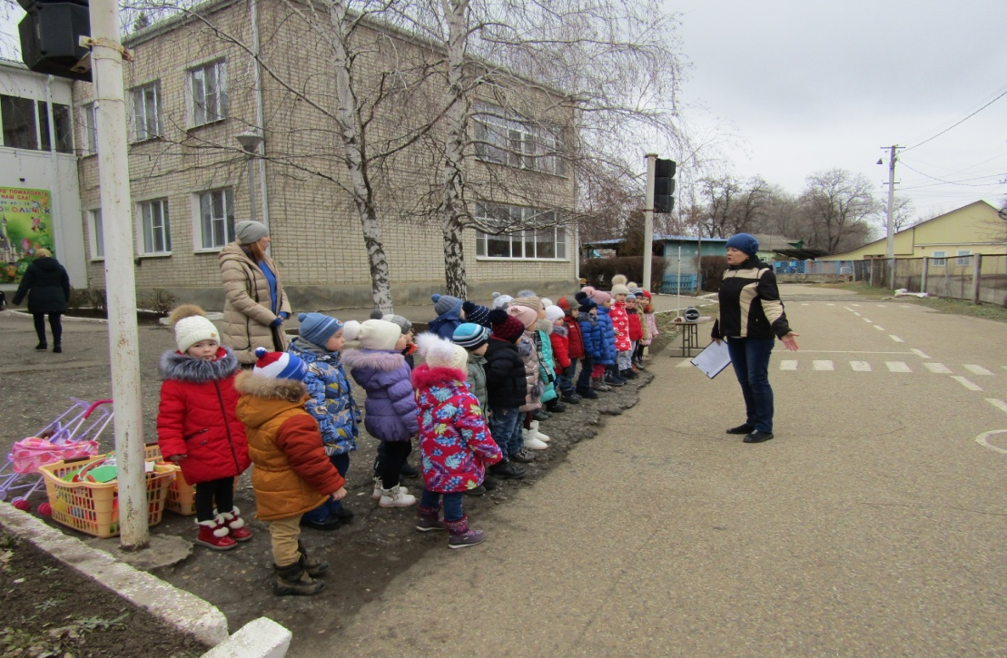
В гости к ребятам пришел щенок Тузик,который играл с мячом на дороге . Его мяч попал под машину и лопнул.
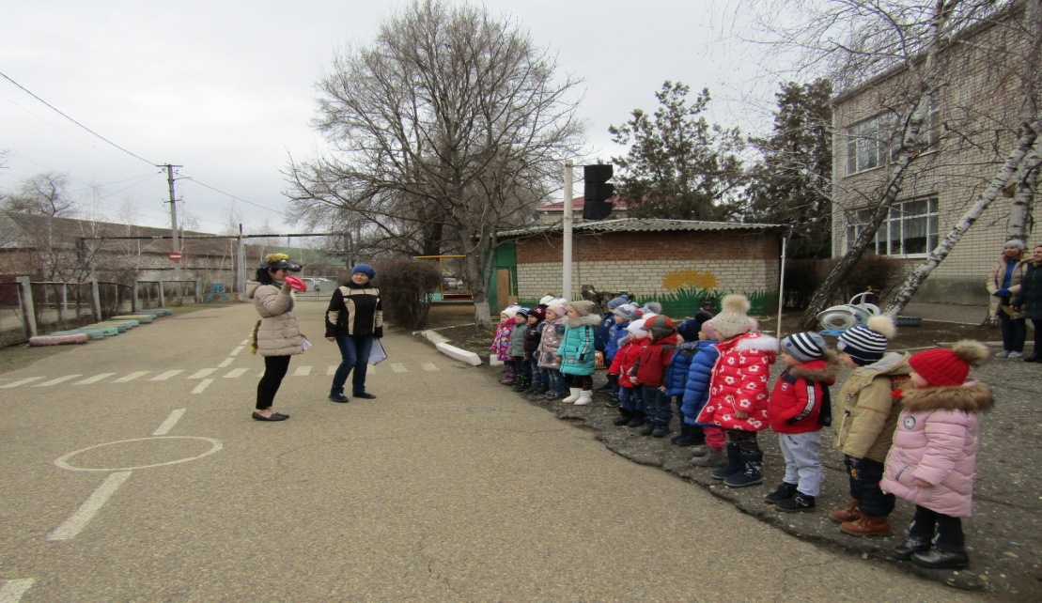

Ребята обьяснили Тузику,что на дороге играть НЕЛЬЗЯ.!И прочли ему стихотворение «Мой веселый звонкий мяч»
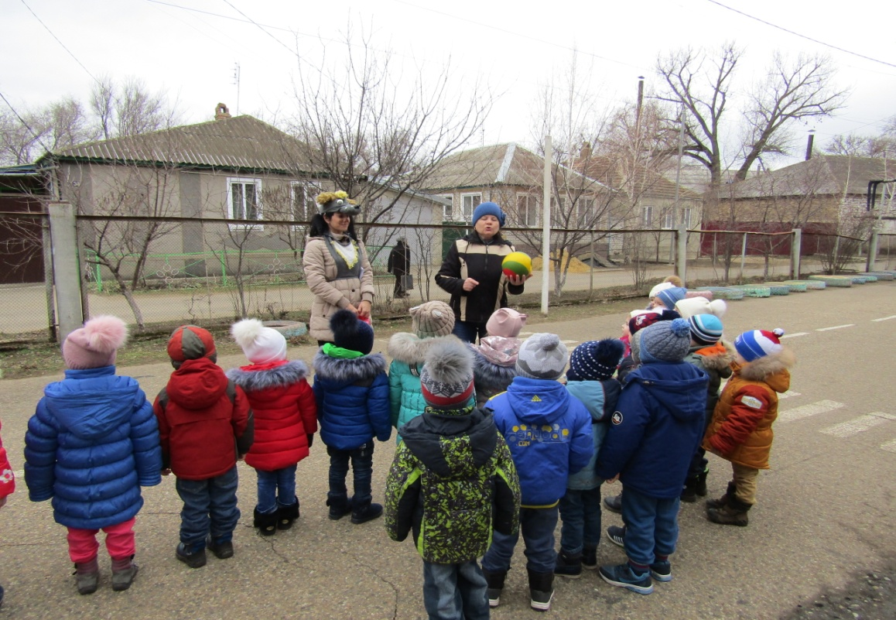
- Запомни, Тузик, и вы, ребята: играть на дороге опасно для жизни! Тузик, не знает, как нужно вести себя на дороге. Поможем ему?
Давайте скажем Тузику, кем мы становимся, когда идем гулять и по какой части улицы мы должны идти? (пешеходы, по тротуару)
Ребята поиграем с Тузиком в подвижную игру «Воробушки и автомобиль», для того чтобы объяснить ему для чего нужен тротуар.
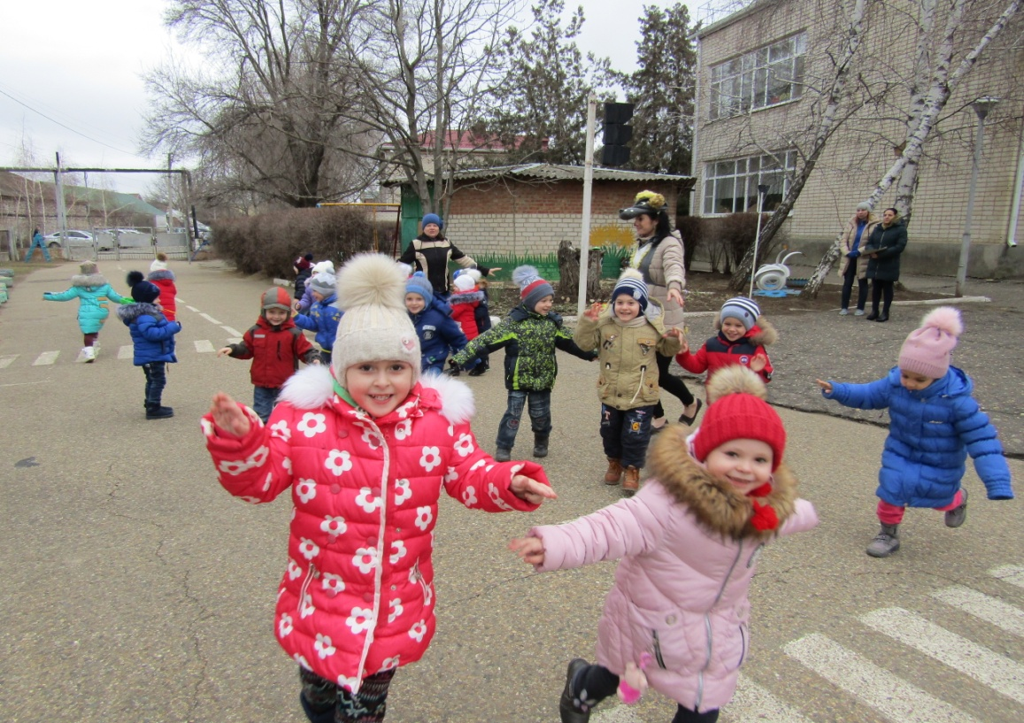

Ребята показали Тузику,что дорогу можно переходить только по «зебре». , «Зебра»- это место, по которому пешеход может переходить дорогу. Называется она пешеходный переход. Пешеходный переход – дорожка, похожая на полосатую лошадку зебру.
И поиграли в пешеходов и водителей. Девочки с куклами, колясками переходят дорогу, мальчики с рулём в руках их пропускают

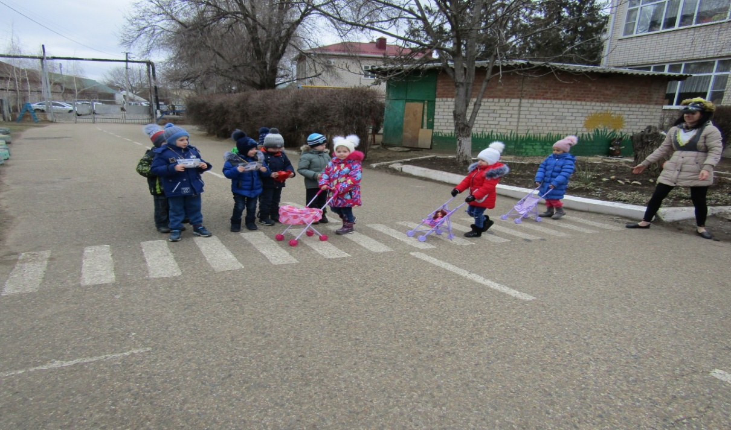

А что есть у машины? Из каких частей состоит машина?
Игра «Соберем машину» (выбрать картинки: колеса, руль, кабина, кузов.)

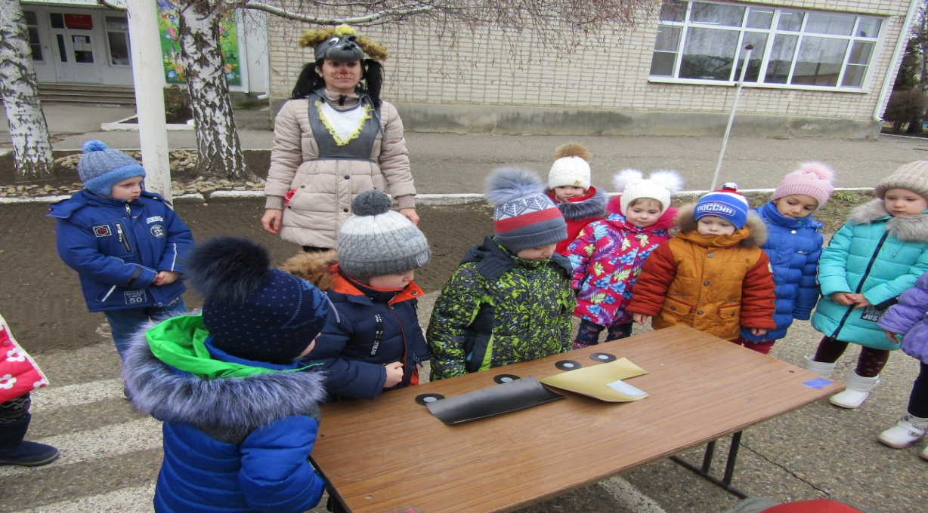
Правильно ездить помогает машинам светофор. Чтобы Тузику было понятней поиграли в игру «Красный, желтый, зеленый»
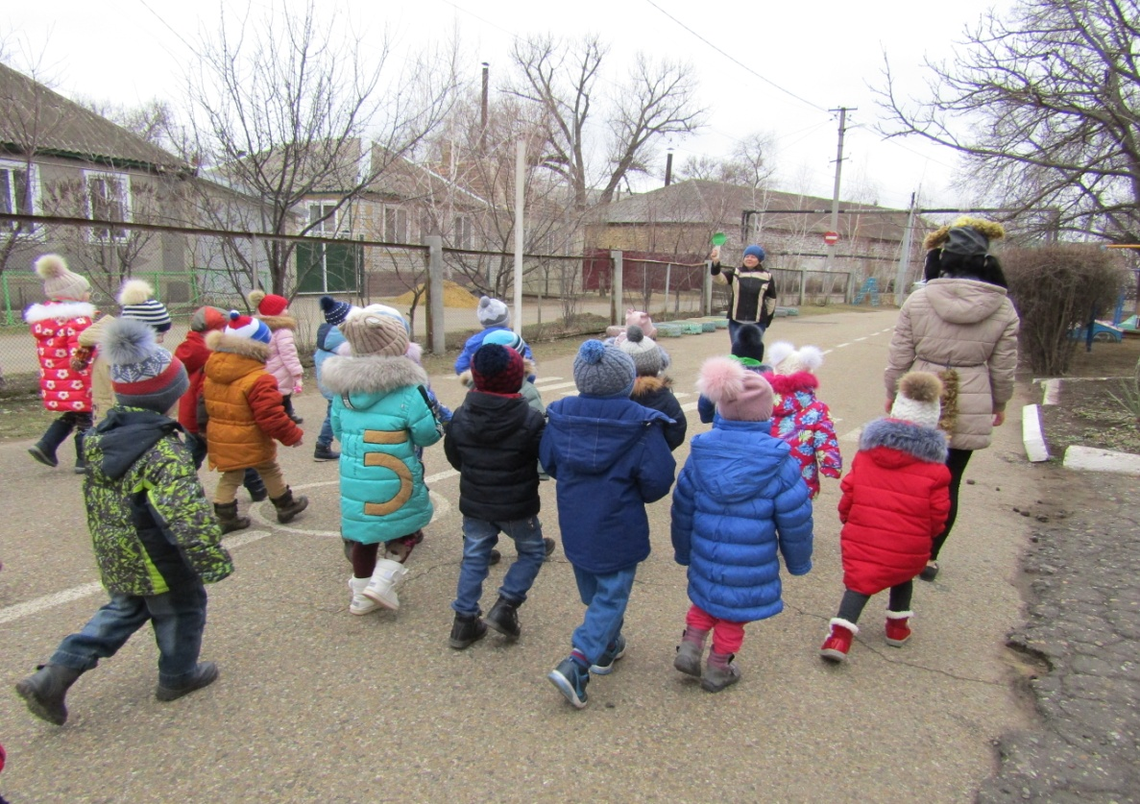
На улице будьте внимательны, дети!
Твердо запомните правила эти!
Правила эти помни всегда
Чтоб не случилась с вами беда!

